Związki pomiędzy tabelami bazy danych

Tabele nazywane są relacjami (stąd nazwa relacyjna baz danych). Dane przetrzymujemy w tabelach(relacjach). Powiązania pomiędzy dwoma tabelami fachowo nazywa się związkami. Synonimem związku jest relacja, dlatego niektórych podręcznikach i programach związek jest zamiennie stosowany ze słowem relacja.

Projektując bazę danych, dzielimy dane na wiele tabel tematycznych, tak aby każda informacja została zapisana tylko raz. Aby zestawić razem dane zapisane w różnych tabelach, tworzy się między nimi połączenia zwane związkami (relacjami).
Relacja/ związek – jest to zdefiniowanie logicznego połączenia między tabelami baz danych.
Typy związków:
- Relacja „jeden do jednego” 1:1 – każdemu rekordowi z pierwszej tabeli może odpowiadać tylko jeden rekord z drugiej tabeli i każdemu rekordowi z drugiej tabeli może odpowiadać tylko jeden rekord z pierwszej tabeli.
Rysunek 1. Symbol związku jeden do jeden
Jest to nietypowy rodzaj relacji, ponieważ najczęściej informacje powiązane w ten sposób są przechowywane w jednej tabeli ze względu na bezpieczeństwo danych lub w celu podzielenia zbioru danych na podzbiory. W praktyce związek 1:1 stosuje się w przypadku tzw. tabel słownikowych.
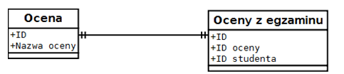
Tabele słownikowe to tabele pomocnicze przechowujące wartości poszczególnych atrybutów opisujących jeden z typów obiektów. Na tabele słownikowe nadają się te atrybuty, których zakres dopuszczalnych wartości jest ściśle określony. Na przykład atrybut może przyjąć jedną z następujących wartości: od A do Z, dla nazwy oceny: cel, bdb, db, dst,dop, ndst.

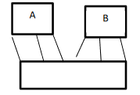
Czasami związków 1:1 używa się do rozbicia jednej tabeli na dwie mniejsze. Wykonuje się to w tym celu, by zoptymalizować działanie zapytań. Dostęp do tabeli, w której jest zbudowana z wielu kolumn jest dłuższy, dlatego dzieli się tabelę na dwie, w której w tabeli pierwszej są atrybuty często wykorzystywane, a w tabeli drugiej rzadko wykorzystywane. Związek pomiędzy tymi dwoma tabelami jest 1:1.
Tabela A – tabela mocna(atrybuty często wykorzystywane)
Tabela B –tabela słaba (jest całkowicie zależna od tabeli A- atrybuty rzadko wykorzystywane).
Przykład wykorzystania: tabela uczen- jest tabelą mocną, tabela uczen_s –tabelą słabą
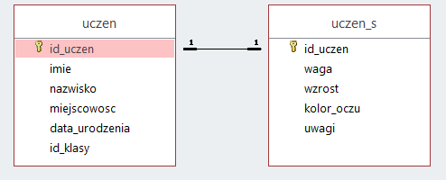
- Relacja „jeden do wielu”, 1:∞ – każdemu rekordowi z pierwszej tabeli może odpowiadać najwyżej jeden rekord z drugiej tabeli, a każdemu rekordowi z drugiej tabeli może odpowiadać wiele rekordów z pierwszej tabeli. Jest to typ relacji najczęściej występujący w relacyjnych bazach danych.
Rysunek 2. Symbol związku jeden do wielu
- Relacja „wiele do wielu” ,∞:∞– każdemu rekordowi z pierwszej tabeli może odpowiadać wiele rekordów z drugiej tabeli i każdemu z rekordów z drugiej tabeli może odpowiadać wiele rekordów z pierwszej tabeli. Aby ta relacja mogła istnieć potrzebujemy utworzyć trzecią tabelę – tzw. łącznikową.Rysunek 3. Symbol wiele do wielu.
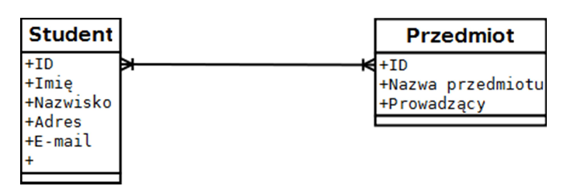
Rysunek 4. Przykład relacji wiele do wielu. W relacyjnych bd nie można zostawić tak relacji. Tworzy się tabelę łącznikową.
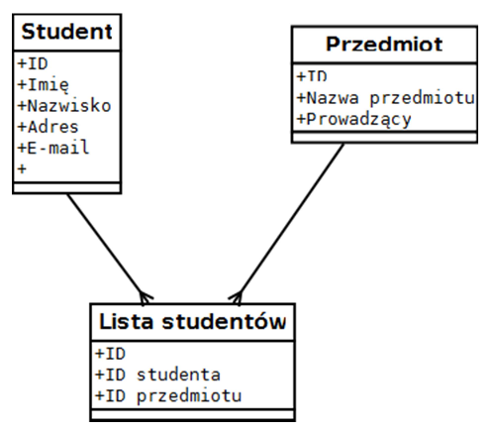
Rysunek 5. Lista studentów jest tabelą łącznikową.

Tabela 1. Typy realacji/ związków
Jeden do jednego | 1:1 |  | Np. tabela pracownik do tabeli pracownik, lub pracownik do tabeli miasta- tabela miasta jest tabelą słownikową, przechowuje tylko nazy miast
Jeden do wielu | 1:∞ |  | np. tabela produkt do tabeli zamówienia
Wiele do wielu | ∞:∞ |  | np. tabela produkt do tabeli klient, tabelą łacznikową może być tabela zamówienia
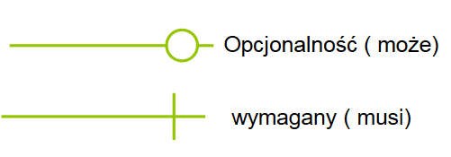
Przykłady związków:
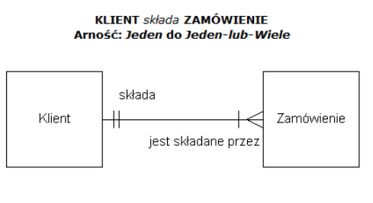
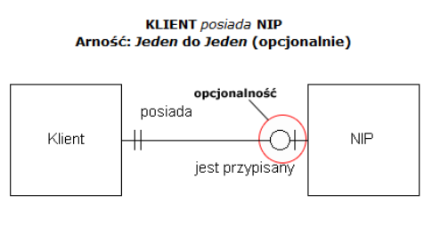
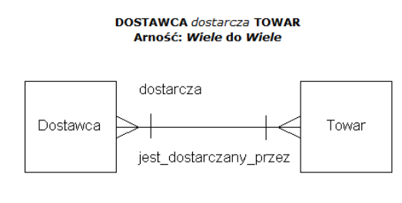

Umiejętność:
Podaj różne przykłady zastosowań związków 1:1, 1:∞, ∞:∞

